Угрюмый Ёрш, ранее никак не известный
Редакторы: Алексей Чирков, Павел Муха
Благодарим за помощь в подготовке турнира Богдану Романцову, Екатерину Шевцову, Ярослава Смолянинова, Алексея Винокурова и Владиславу Плохих.

Разминочные вопросы
Редакторы: Алексей Чирков, Павел Муха

Вопрос 0
Разминочный вопрос.
Один интернет-пользователь описа́л это слово так: «слово, в котором больше одной буквы П». Напишите это слово.
Ответ: полип
Зачёт: polyp, polip
Комментарий: слово «полип» было расшифровано как «поли-П» — буквально «много П». Букв «П» в этом слове действительно больше одной.
Источники: https://stackoverflow.com/a/1031385
Автор: Алексей Чирков

Вопрос 0
Раздаточный материал: [
Я пытался их до смерти рассмешить,
Но пришлось, как в старой сказке, просто задушить.
]
Разминочный вопрос.
По мнению автора вопроса, герой песни, отрывок из которой мы вам раздали, пролетает над гнездом кукушки. Какие слова мы заменили словами «пролетает над гнездом кукушки»?
Ответ: вспоминает своих грустных шлюх
Комментарий: песня группы «Король и Шут» называется «Воспоминания о былой любви». Герой вспоминает о своих необычных отношениях с девушками, которым, видимо, было с ним не очень весело. «Пролетая над гнездом кукушки» и «Вспоминая моих грустных шлюх» — известные литературные произведения двадцатого века. Мы надеемся, что больше унылых дырок в пакете не будет.
Источники: 1. Указанная песня
2. https://www.wikiwand.com/ru/Вспоминая_моих_грустных_шлюх
Автор: Алексей Чирков

Вопрос 0
Сыграв турнир, написанный ИльЁй Не́мцем, автор вопроса передал свои ощущения словами: «пластмассовый пир победил». Какие три слова мы заменили в этом вопросе?
Ответ: пакет оказался сильней
Комментарий: одну немного изменённую строчку из песни «Гражданской обороны» мы заменили на другую. Надеемся, что наш пакет окажется ещё сильней, чем пакет «Посоха Аарона».
Источники: личный опыт автора вопроса
Автор: Алексей Чирков

Тур 1
Редакторы: Алексей Чирков, Павел Муха

Вопрос 1
Один из родственников косоро́гого калое́да назван в честь НЕГО. Назовите автора произведения первой половины двадцатого века, в названии которого фигурирует ОН.
Ответ: Альбер Камю
Зачёт: по фамилии
Комментарий: Косорогий калоед — это один из жуков семейств скарабе́инов, который, как и скарабей, катает шарики из навоза. Один из жуков того же семейства называется «сизиф Ше́ффера». «Миф о Сизи́фе» — философское эссе Альбе́ра Камю́.
Источники: 1. https://www.wikiwand.com/ru/Миф_о_Сизифе_(эссе)
2. https://www.wikiwand.com/ru/Сизиф_Шеффера
3. https://ru.wikipedia.org/wiki/Категория:Скарабеины
Автор: Алексей Чирков

Вопрос 2
В этом вопросе слово «ИКС» является заменой.
Чарльз Ди́ккенс писал о средневековом бароне, который сразу после свадьбы был так увлечен семейными делами, что, говоря словами автора, ИКСЫ получили выходной. Переведите слово ИКС на крымскотатарский язык.
Ответ: ayuv
Зачёт: ajuv, ayu, aju, аюв, аю
Комментарий: Барон на какое-то время отошел от своих стандартных занятий, а именно охоты. Образно выражаясь, медведи получили выходной. Многим известен такой топоним на территории Крыма, как Медведь-гора, она же Аю-Даг.
Источники: 1. «Жизнь и приключения Николаса Никльби», Диккенс
2. https://www.wikiwand.com/uk/Аю-Даг
3. https://www.wikiwand.com/ru/Крымско-татарский_язык#/О_названии
Автор: Павел Муха

Вопрос 3
Говоря о фильме Франсуа́ Трюффо́ «Четыреста ударов», в котором автор повествует о своем детстве и бесшабашной учебе в школе, один критик указывает, что Трюффо воскресил вольный дух кинематографа режиссера Жа́на Виго́. В одной из сцен цитируется его короткометражка «Ноль». В предыдущем предложении мы пропустили два слова, которые начинаются на одни и те же две буквы. Напишите эти слова.
Ответ: по поведению
Комментарий: Герой фильма, как и сам Трюффо, в школе был известным нарушителем.
Источники: https://ru.wikipedia.org/wiki/Четыреста_ударов
Автор: Павел Муха

Вопрос 4
В фильме Франсуа́ Трюффо́ перед докладом известного писателя выясняется, что в зале нет свободных мест, в связи с чем организаторы мероприятия принимают некое организационное решение. Докладчик в шутку задается вопросом, как в такой ситуации поступил бы другой литератор. Назовите этого другого литератора.
Ответ: Эжен Ионеско
Зачёт: по фамилии
Комментарий: Организаторы решают принести больше стульев. В пьесе Ионеско «Стулья» героиня постоянно приносит новые стулья для невидимых гостей. Не исключено, что если бы они были видимыми, то она наоборот уносила бы их. На то он и театр абсурда.
Источники: Фильм Франсуа Трюффо «Нежная кожа»
Автор: Павел Муха

Вопрос 5
Раздаточный материал: [
Тень крыльев (L’Ombre des ailes, 1936)
Голубые пузыри (Bulles bleues, 1948)
]
Назовите автора этих произведений.
Ответ: Мори́с Метерли́нк
Зачёт: по фамилии
Комментарий: В названиях обоих этих произведений можно обнаружить перекличку с наиболее известным произведением Метерлинка — «Синей птицей».
Источники: https://www.wikiwand.com/ru/Метерлинк,_Морис
Автор: Павел Муха

Вопрос 6
В одном из своих опытов исследователь Эйб Дэ́вис направил видеокамеру с очень высокой частотой кадров на упаковку от чипсов. Затем Дэвис начал цитировать известное произведение. Какое имя в нём упоминается?
Ответ: Мэри
Зачёт: Mary
Комментарий: Эйб Дэвис сконструировал так называемый визуальный микрофон. Он разговаривал, стоя рядом с пачкой от чипсов, а затем с помощью алгоритма обработки видео, который улавливал малейшие колебания упаковки, смог восстановить аудиозапись. Кстати, так можно поступить не только с упаковкой от чипсов, но и со многими другими предметами, что открывает огромные возможности для шпионов. Во время опыта Дэвис использовал стихотворение «У Мэри был барашек», которое когда-то использовал для первой звукозаписи Томас Эдисон.
Источники: https://spectrum.ieee.org/tech-talk/consumer-electronics/audiovideo/your-candy-wrappers-are-listening
Автор: Алексей Чирков

Вопрос 7
Героиня романа «Мемуары женщины-космонавта» путешествует по другим планетам, изучая инопланетян. Говоря об этом романе, Серге́й Ши́карев упоминает седьмого. Какие три слова мы пропустили в предыдущем предложении?
Ответ: близкие контакты рода
Зачёт: близкие контакты типа; те же слова в любом порядке.
Комментарий: «Мемуары женщины-космонавта» — один из первых романов, где описывается секс с инопланетянами. Существует классификация контактов с внеземными цивилизациями, согласно которой контакт седьмого рода — это беременность от инопланетянина. Более известны близкие контакты третьего рода, которые дали название фильму Стивена Спилберга.
Источники: 1. https://gorky.media/context/kratkij-gid-po-fantasticheskomu-seksu/
2. https://www.wikiwand.com/ru/Близкий_контакт#/Седьмой
3. https://ru.wikipedia.org/wiki/Близкие_контакты_третьей_степени
Автор: Алексей Чирков

Вопрос 8
Мультфильм «Тайна Коко́» посвящен Дню мёртвых — мексиканскому традиционному празднику. Считается, что души умерших, о которых кто-то помнит в мире живых, могут в этот день посетить своих близких. Забытый всеми герой пытается проникнуть на землю, переодевшись. Пограничники загробного мира, задержав героя, вменяют ему в вину подделку ИХ в особо крупных размерах. Назовите ИХ одним словом.
Ответ: брови
Комментарий: Герой решил переодеться в человека, которого точно помнят — в знаменитую мексиканскую художницу Фри́ду Кало́. Характерной особенностью ее внешности являются брови значительных размеров.
Источники: мультфильм «Тайна Коко»
Автор: Павел Муха

Вопрос 9
В этом вопросе слово «ИКС» является заменой.
Постмодернист Марк Даниле́вски любит играть не только с содержанием текста, но и с его визуальной эстетикой. В романе «Дом листьев» Данилевски даже дал каждому рассказчику свой ИКС. Назовите тот ИКС, который создали швейцарцы Макс Ми́дингер и Эдуа́рд Хо́ффман.
Ответ: Helvetica
Зачёт: с незначительными опечатками
Комментарий: Данилевски сам приложил руку к вёрстке оригинального издания «Дома листьев» и поиграл в том числе и со шрифтами — один из рассказчиков «говорит» на Times New Roman, а другой на Courier New. Шрифт Helvetica — один из самых популярных шрифтов в мире, в честь которого даже назван фильм об истории типографики. Официальное название Швейцарии — Confederatia Helvetica.
Источники: 1. https://gorky.media/context/dom-listev/
2. http://www.helveticaforever.com/en/html/vita.html
3. https://hustwit.vhx.tv/products/helvetica
4. http://deadsign.ru/tipografika/8_famous_fonts/
Автор: Алексей Чирков

Вопрос 10
Раздаточный материал: [
Enquire Within Upon Everything
]
Перед вами название книги, которую в детстве прочёл известный англичанин. Назовите этого англичанина.
Ответ: Тим Бернерс-Ли
Зачёт: по фамилии
Комментарий: именно такое название, которое можно перевести как «Спрашивай внутри о чем угодно», изобретатель вначале хотел дать прообразу интернета.
Источники: 1. https://www.vanityfair.com/news/2018/07/the-man-who-created-the-world-wide-web-has-some-regrets https://www.vanityfair.com/news/2018/07/the-man-who-created-the-world-wide-web-has-some-regrets
2. https://ru.m.wikipedia.org/wiki/Бернерс-Ли,_Тим
3. https://en.m.wikipedia.org/wiki/Enquire_Within_Upon_Everything
Автор: Алексей Чирков

Вопрос 11
Раздаточный материал: [
www.______.co.il
]
Перед вами адрес сайта, на котором размещена Электронная еврейская энциклопедия. То, что мы пропустили, входит в название компании, основанной в 1927 году. Назовите эту компанию.
Ответ: 7-Eleven
Зачёт: 7-11; Seven-Eleven (с незначительным ошибками, например, без дефиса)
Комментарий: В данном случае слово eleven — это не 11, а сокращение от слов «электронная еврейская энциклопедия». Seven-Eleven — американо-японская сеть магазинов, работающая в 18 странах мира. Кстати, это был вопрос номер 11.
Источники: 1. http://eleven.co.il/about/
2. https://ru.m.wikipedia.org/wiki/7-Eleven
Автор: Алексей Чирков

Вопрос 12
Во время известного события 2004 года многие, можно сказать, наполовину увидели ПЕРВЫЙ ПРОПУСК. ВТОРОЙ ПРОПУСК дружил с дочерью Афины и сыном Гермеса. На слух ПЕРВЫЙ ПРОПУСК и ВТОРОЙ ПРОПУСК неразличимы. Заполните любой из пропусков.
Ответ: Перси Джексон
Зачёт: в любой капитализации
Комментарий: Во время трансляции Супербоула 2004 года Джастин Тимберлейк оголил одну из грудей Джанет Джексон. Можно сказать, что мы наполовину увидели перси Джексон. Герой фильма «Перси Джексон и похититель молний», сюжет которого основан на греческой мифологии, был сыном Посейдона и дружил с детьми других богов.
Источники: 1. https://www.wikiwand.com/en/Super_Bowl_XXXVIII_halftime_show_controversy
2. https://www.wikiwand.com/ru/Перси_Джексон_и_Похититель_молний_(фильм)
Автор: Алексей Чирков

Вопрос 13
Внимание, в вопросе есть замена.
Книга Светла́ны Лубене́ц носит название «Обыкновенное пионерское чудо». По сюжету ученица физико-математического класса влюблена в одноклассника. Какие три слова мы заменили словами «Обыкновенное пионерское чудо»?
Ответ: формула первой любви
Комментарий: Что может быть в голове у учащихся физмат-класса? Конечно же, формулы и первая любовь. Замена обусловлена названиями фильмов, снятых Марком Захаровым — формула любви была заменена обыкновенным чудом. Слово «пионерское» тоже не случайно, так как восходит к слову «первопроходец».
Источники: 1. https://bookmate.com/books/WAQOk9bt
2. https://ru.wikipedia.org/wiki/Пионер
Автор: Павел Муха

Вопрос 14
Раздаточный материал: [
ПРОПУСК 1! Сначала – яду, потом – ПРОПУСК 2!
]
Перед Вами название статьи, в которой приводится одна из версий объяснения события середины двадцатого века. Восстановите оба пропуска, один из которых является именем собственным.
Ответ: Хрусталёв, машину
Зачёт: в любом порядке
Комментарий: «Хрусталёв, машину!» — фильм Алексе́я Ге́рмана о последних днях сталинского режима. По версии авторов статьи, диктатора отравил прикрепленный дежурный ХрусталЁв по поручению Бе́рии.
Источники: http://www.km.ru/news/khrustalev-snachala-yadu-potom-mashinu
Автор: Павел Муха

Вопрос 15
В марте 2018 года вышла статья под названием «ОНО», в которой описывается скорая смерть финансовой системы, вызванная криптовалютами. Назовите ЕГО, используя дефис.
Ответ: дыхание Блокчейна-Стокса
Комментарий: Большинство криптовалют основаны на технологии блокчейн. Возможные признаки смерти финансовой системы сравниваются с признаком настоящей смерти — дыханием Чейна-Стокса. Предыдущий вопрос был о смерти Сталина. Кстати, Сталин тоже умер в марте.
Источники: https://vc.ru/34630-dyhanie-blokcheyna-stoksa-kak-perestat-boyatsya-bitkoinov-i-nachat-zhit
Автор: Алексей Чирков

Тур 2
Редакторы: Алексей Чирков, Павел Муха

Вопрос 16
В одной научно-популярной книге описываются чайные рисунки на стенах Осве́нцима, видимо, созданные кем-то из тюремщиков в качестве издевательства над заключенными. В этой же книге упоминается героиня Льва Толсто́го Ки́тти. Какое слово мы заменили словом «чайные»?
Ответ: кавайные
Комментарий: Книга называется «Теория кавайи», а ее русский переводчик приводит примеры «кавайного» в русской литературе. Hello Kitty — один из самых популярных «кавайных» образов. В книге приводится фотография стены одной из душевых Освенцима, на которой действительно изображены два милых котёнка.
Источники: Инухико Ёмота «Теория кавайи», глава 1.
Автор: Алексей Чирков

Вопрос 17
В этом вопросе слово ПРОПУСК заменяет другие слова.
Одна исследовательница считает, что образ Hello Kitty [хелло́у ки́тти] является доказательством господства азиатских мужчин над женщинами, ведь у Hello Kitty ПРОПУСК. Вы должны назвать автора произведения, в название которого тоже входит ПРОПУСК.
Ответ: Харлан Эллисон
Зачёт: по фамилии
Комментарий: По мнению американской исследовательницы, азиатские мужчины властвуют над женщинами, не давая тем и слова сказать — недаром у Hello Kitty нет рта. «У меня нет рта, и я должен кричать» — классический фантастический рассказ Ха́рлана Эллисона. Слова «вы должны» в тексте вопроса могли послужить подсказкой.
Источники: 1. Инухико Ёмота «Теория кавайи», глава 1.
2. https://www.wikiwand.com/ru/Эллисон,_Харлан
Автор: Алексей Чирков

Вопрос 18
Благотворительная организация принца аль-Вали́да ибн Тала́ла стремится показать, что для женщин в Сау́довской Ара́вии нет пределов. В апреле 2018 года в рамках акции этой организации саудовская спортсменка впервые использовала ИКС, стилизованный под традиционную арабскую одежду. Назовите ИКС двухкоренным словом.
Ответ: вингсьют
Зачёт: wingsuit
Комментарий: Акция должна была продемонстрировать, что даже небо не является пределом для саудовских женщин. Вингсьют — это спортивный инвентарь для полётов без парашюта. Кстати, он действительно очень похож на арабскую одежду.
Комментарий (изображение):
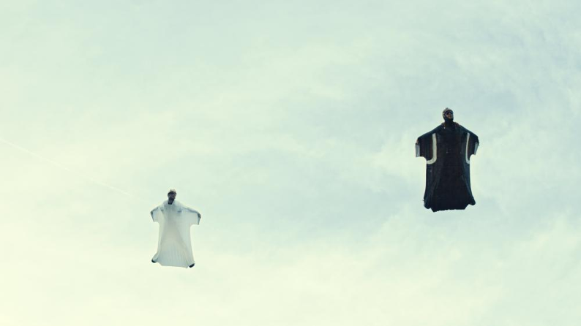
Источники: http://saudigazette.com.sa/article/533882/SAUDI-ARABIA/The-sky-is-the-limit-for-Saudi-women
Автор: Алексей Чирков

Вопрос 19
Англоязычный фильм 1995 года является своеобразным кроссовером. Главный герой мстит за убитого отца, а его друг Сэм пытается угостить его новым блюдом. Напишите название этого фильма, состоящее из четырёх слов.
Ответ: Green Eggs and Hamlet
Зачёт: «Зелёные яйца и Гамлет», «Зелёная яичница и Гамлет»
Комментарий: Фильм является кроссовером классической пьесы Шекспира «Гамлет» и известной детской книги Доктора Сьюза «Green Eggs and Ham», в которой персонаж по имени Сэм пытается угостить главного героя зелёной яичницей с ветчиной. Весь текст в фильме представляет собой детские стишки. Возможно, это самый амбициозный кроссовер в истории.
Источники: 1. http://www.imdb.com/title/tt0134697/
2. https://www.wikiwand.com/en/Green_Eggs_and_Ham
3. https://www.wikiwand.com/en/Hamlet_in_popular_culture
Автор: Алексей Чирков

Вопрос 20
Да́нте Алигье́ри познакомился с Беатри́че Портина́ри, когда им было по девять и восемь лет. Беатриче неоднократно осмеивала Данте в компании подруг, затем вышла замуж за другого и рано умерла, а Данте даже после стольких лет хранил любовь к ней. В одной из сцен «Божественной комедии» Данте смотрит в зелёные глаза Беатриче и видит, что в них отражается золотой он. Какие четыре буквы мы пропустили в предыдущей фразе?
Ответ: гриф
Комментарий: Считается, что история любви Данте и Беатриче стала сюжетной основой для истории Северуса Снейпа и Лили Эванс. Перед смертью Снейп смотрит в зелёные глаза Гарри Поттера, которые достались ему от матери. Данте же, глядя в глаза возлюбленной, видит один из символов Христа — золотого грифона. Именно от него, по одной из версий, происходит слово «Гриффиндор», которое переводится с французского как «золотой грифон». Выражение «даже после стольких лет» могло послужить подсказкой.
Источники: https://arzamas.academy/mag/515-potter
Автор: Алексей Чирков

Вопрос 21
Родившийся в 1975 году Мо́зес, потомок эмигрантов, работает на кафедре компьютерных наук в штате Вирджи́ния. Сначала мы хотели спросить вас о матери Мозеса, но и вопрос о нём самом остаётся корректным. Напишите фамилию Мозеса.
Ответ: Ли́сков
Комментарий: Мать Мозеса Ба́рбара — одна из самых известных женщин в компьютерных науках, автор так называемого «принципа подстановки Лисков», согласно которому потомки класса должны быть устроены так, чтобы их можно было без проблем подставить в код вместо класса-родителя. В этот вопрос мы вместо самой Барбары Лисков подставили её потомка, но корректность вопроса от этого не пострадала.
Источники: 1. https://www.wikiwand.com/ru/Лисков,_Барбара
2. https://www.wikiwand.com/en/Liskov_substitution_principle
3. https://www.technologyreview.com/s/416783/driven-to-abstraction/
Автор: Алексей Чирков

Вопрос 22
В романе Ве́рнора Ви́нджа при описании чрезвычайно сложного программного обеспечения упоминается не один чел. В предыдущем предложении мы пропустили куску́с. Что мы заменили на «кускус»?
Ответ: овековек
Зачёт: овеко-век
Комментарий: описываемая программа была настолько сложной, что даже для внесения в нее небольших изменений потребовался не один человеко-век. Обычно сроки разработки программ измеряют в человеко-месяцах или человеко-годах.
Источники: Вернор Виндж «Глубина в небе», часть 1.
Автор: Алексей Чирков

Вопрос 23
Один из очевидцев войны за испанское наследство описывает пленного, который, будучи повешен, не умер сразу, а провисел в петле ещё около двух недель и в это время ел ИХ. Кто упоминается вместе с НИМИ в названии произведения 1957 года?
Ответ: атлант
Комментарий: Повешенный якобы в течение двух недель обгладывал собственные плечи, хотя непонятно, насколько этот печальный факт соответствует истине. «Атлант расправил плечи» — антиутопия 1957 года.
Источники: 1. https://www.wikiwand.com/uk/Атлант_розправив_плечі
2. https://gorky.media/reviews/kak-shodit-v-tualet-kogda-ty-konvoiruesh-plennogo/
Автор: Алексей Чирков

Вопрос 24
Внимание, в вопросе есть пропуск.
По словам одного из героев Стругацких, клисти́р начальника — ПРОПУСК сердца для подчиненного. Назовите художника, трёхсотпятидесятилетию со дня смерти которого была посвящена выставка, название которой на слух не отличается от ПРОПУСКА.
Ответ: Диего Веласкес
Зачёт: по фамилии
Комментарий: Клистир начальника — именины сердца для подчиненного. Так вот Стругацкие используют некогда введенное в русский язык Гоголем в «Мертвых душах» иносказательное изъяснение великой радости. В данном случае также не обошлось без иронии. И…Менины — обыгранное авторами художественной выставки название картины великого испанского художника.
Источники: 1. Град обреченный, Стругацкие
2. http://www.erarta.com/ru/museum/news/gallery/detail/news-01542/
Автор: Павел Муха

Вопрос 25
Раздаточный материал (изображение):
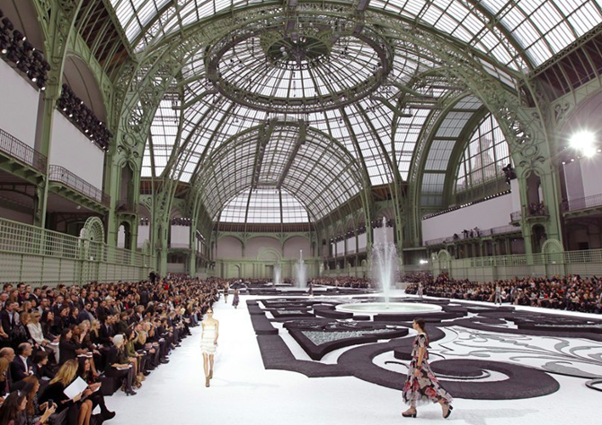
Дом моды «Шане́ль» базируется и проводит большинство показов своих коллекций в Париже. Однако в статье, посвящённой весенне-летней коллекции 2011 года, упоминается восточноевропейский топоним. Назовите этот топоним.
Ответ: Мариенба́д
Комментарий: Фильм Але́на Рене́ «В прошлом году в Мариенбаде» стал главным источником вдохновения для весенне-летней коллекции 2011 года Шанель, разработанной Карлом Лагерфе́льдом. Поскольку костюмы для фильма создала Коко Шанель, Лагерфельд черпал вдохновение из её работы, а само шоу было оформлено фонтаном и копией знаменитого сада из фильма. Мариенбад — город в Чехии, который сейчас называется Марианске-Лазне.
Источники: 1. https://ru.wikipedia.org/wiki/В_прошлом_году_в_Мариенбаде
2. http://www.nytimes.com/2010/10/06/fashion/06iht-rchanel.html?adxnnl=1&adxnnlx=1321035046-xjwgf2DxWJi7/J8KR5SINw
3. https://www.wikiwand.com/ru/Марианске-Лазне
Автор: Павел Муха

Вопрос 26
В этом вопросе слово «ИКС» заменяет другое слово.
Герой фильма «В прошлом году в Мариенба́де», прогуливаясь по парку, окружающему Мариенба́дский дворец, предполагает, что собака жмётся к ногам девушки не потому, что та — её хозяйка, а потому, что ИКС слишком узкий. Назовите тот ИКС, который был закрыт для посещения с 2001 по 2004 год.
Ответ: постамент статуи Свободы
Зачёт: пьедестал статуи Свободы
Комментарий: Парки вокруг дворцов, как правило, могут похвастаться различными объектами садово-парковой архитектуры. Собака и девушка, о которых идет речь в вопросе, — это статуя, а вовсе не сами прогуливающиеся; собака жмется к ногам девушки якобы потому, что постамент слишком узкий. Постамент Статуи Свободы был закрыт для туристов в связи с риском террористической атаки.
Источники: 1. «В прошлом году в Мариенбаде», Ален Рене
2. https://ru.wikipedia.org/wiki/Статуя_Свободы
Автор: Павел Муха

Вопрос 27
В научно-фантастическом романе Роберта Со́йера эта фамилия становится глаголом, который заставляет человеческий мозг переключиться в другой режим восприятия. Напишите эту фамилию, содержащую удвоенную согласную.
Ответ: Не́ккер
Комментарий: Так называемый «куб Неккера» — изображение, которое наш мозг может воспринимать в одном из двух режимов (видеть куб то с одной, то с другой стороны). Кстати, номер этого вопроса является точным кубом.
Источники: https://www.wikiwand.com/ru/Куб_Неккера
Автор: Алексей Чирков

Вопрос 28
Раздаточный материал: [
«Любимые песни () людей»
]
Перед Вами название одного из альбомов рэп-исполнителя Хаски. В скобках вы можете увидеть ТАКОЕ слово «ТАКИХ». Не бойтесь — голос, задающий этот вопрос, не ТАКОЙ. Напишите слово, которое мы заменили на ТАКОЙ.
Ответ: воображаемый
Комментарий: Вполне закономерно, что слово «воображаемых» взято в скобки, ведь действительность весьма неоднозначна — люди вокруг вас могут быть вполне реальными, а могут и не быть. Если вы видите слово на раздаточном материале, то только воображаемое, извините. Но есть и приятная новость: голос ведущего был вполне реальным :)
Источники: https://ru.wikipedia.org/wiki/Хаски_(рэпер)
Автор: Павел Муха

Вопрос 29
Назовите героя произведения первой половины девятнадцатого века, при знакомстве с которым незадачливый иностранец упомянул большой парик.
Ответ: Сэмюэл Пиквик
Зачёт: Пиквик; мистер Пиквик
Комментарий: Big wig — по-английски большой парик, иностранец просто не расслышал.
Источники: Чарльз Диккенс, «Посмертные истории Пиквикского клуба»
Автор: Павел Муха

Вопрос 30
Раздаточный материал: [
You’re nice to me, I’m nice to you. Yes, it’s very ____________.
What does that mean?
Never mind.
]
В диалоге из сериала «Блудливая Калифорния» мы пропустили три слова. Эти же три слова стали названием альбома группы, которая некоторое время репетировала в зале военного училища. Напишите эти три слова.
Ответ: quid pro quo
Зачёт: кви про кво
Комментарий: Фразеологизм, обычно используемый в английском языке в значении «услуга за услугу». Какие услуги подразумевались в диалоге из сериала «Блудливая Калифорния», вы догадаетесь сами. Группа «Status Quo», самым известным произведением которой считается песня «You’re In the Army Now», в свое время репетировала в училище ВВС. Название одного из ее альбомов, как и название самой группы, являет собой латинское выражение, одно слово даже совпадает.
Источники: 1. Сериал «Californication», S01E01
2. https://ru.wikipedia.org/wiki/Status_Quo#Status_Quo._.D0.9F.D0.B5.D1.80.D0.B2.D1.8B.D0.B9_.D1.83.D1.81.D0.BF.D0.B5.D1.85
Автор: Павел Муха

Тур 3
Редакторы: Алексей Чирков, Павел Муха

Вопрос 31
В этом вопросе слово «ОНО» заменяет другие слова.
Рэпер Кирилл Анато́льев хотел за две недели открыть кофейню. Соперник Кирилла на баттле задаётся вопросом: неужели открытие кофейни сложнее, чем ОНО? Назовите автора, перу которого принадлежит ОНО.
Ответ: [Жан] Эффель
Зачёт: [Франсуа] Лежён
Комментарий: Почему сотворение мира занимает 6 дней, а открытие кофейни целых 14? Художник-карикатурист Жан Эффе́ль создал серию рисунков «Сотворение мира» по мотивам Библии. Интересно, что ни в русской, ни в английской Википедии нет статьи об этом произведении, хотя оно очень известно в ЧГК.
Источники: 1. https://www.youtube.com/watch?v=qkL6vrVgHqg
2. https://www.wikiwand.com/en/Jean_Effel
Автор: Алексей Чирков

Вопрос 32
Астронавт Майкл Малле́йн был вторым ребенком из шести. Маллейн пишет, что, узнав о своем попадании в отряд астронавтов, решил: мать будет так сильно волноваться, что ОНИ придут в негодность. Какие ОНИ стали названием произведения начала двадцать первого века?
Ответ: нефритовые
Зачёт: нефритовые чётки
Комментарий: Маллейн происходил из многодетной католической семьи. По его мнению, мать должна была так волноваться из-за опасной работы сына, что её чётки скоро совсем износятся. «Нефритовые чётки» — сборник рассказов Бориса Аку́нина, вышедший в 2006 году.
Источники: 1. Майкл Маллейн «Верхом на ракете», глава 5 «Отбор».
2. https://ru.wikipedia.org/wiki/Нефритовые_чётки
Автор: Алексей Чирков

Вопрос 33
Раздаточный материал (изображение):
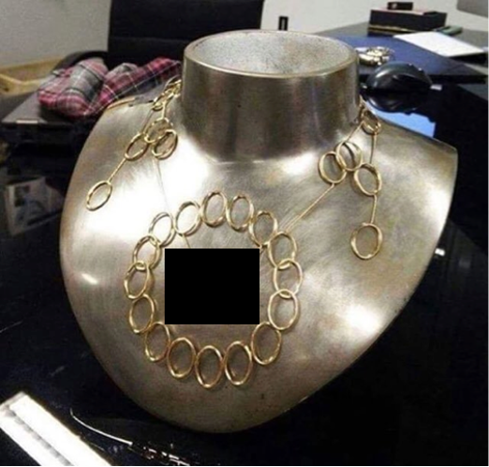
На этом шуточном фото оникс закрыт чёрным прямоугольником. Какое слово мы заменили в предыдущем предложении?
Ответ: Соник
Зачёт: Sonic
Комментарий: На этом манекене в ювелирном магазине кто-то поместил изображение Ёжика Со́ника (кстати, это не фотошоп, а реальная фотография). В большинстве игр про Соника герой должен собирать кольца. «Соник» и «оникс» — анаграммы.
Источники: 1. https://twitter.com/unusualImagery/status/971214079900733441
2. https://www.wikiwand.com/ru/Sonic_and_the_Secret_Rings
Автор: Алексей Чирков

Вопрос 34
Американские учёные провели ряд исследований, в том числе компьютерную томогра́фию и термогравиметри́ческий анализ, которые показали изменения плотности и химического состава ядра. Эти исследования были призваны объяснить рекордное количество ИКСОВ в 2017 году. Назовите ИКС словом с дефисом.
Ответ: хоум-ран
Комментарий: Исследователи тщательно изучили химический состав и плотность мячей для бейсбола. Результаты показали, что совсем небольшие изменения в производственном процессе позволяют сделать мячи значительно более упругими и дать им возможность лететь намного дальше. Этим объясняется рекордное количество хоум-ранов — ситуаций в игре, когда отбивающий и бегущие успевают совершить полный круг по базам и попасть в дом. Кстати, это послужило поводом для скандала и даже расследования специальной спортивной комиссии.
Источники: 1. https://fivethirtyeight.com/features/juiced-baseballs/
2. https://www.wikiwand.com/ru/Хоум-ран
Автор: Алексей Чирков

Вопрос 35
Раздаточный материал (изображение):
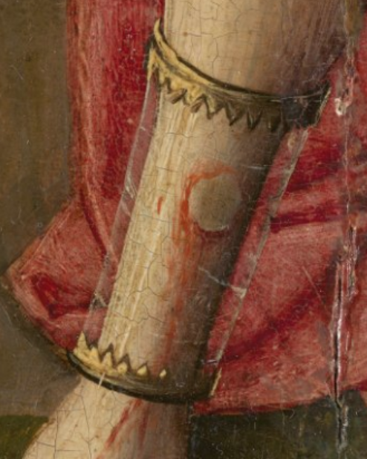
[Раздаточный материал (можно чёрно-белый)]
Перед вами фрагмент картины Иерони́ма Бо́сха «Поклонение волхвов». На ноге одного из персонажей можно увидеть круглую рану, в которой критики видят указание на прока́зу или сифилис. С другой стороны, рана заключена в сосуд, напоминающий дароно́сицу, а по по форме сходна с го́стией. Михаи́л Ма́йзульс называет эту рану «ОНО Христо́во». Назовите ЕГО словом из восьми букв.
Ответ: антитело
Комментарий: во время таинства причастия гостия, как принято считать, пресуществляется в тело Христово. По одной из версий, этот элемент картины символизирует святость, по другой же — болезнь, поэтому интересно появление в этом контексте слова «антитело».
Источники: https://arzamas.academy/mag/530-jheronimus
Автор: Алексей Чирков

Вопрос 36
Внимание, в вопросе есть замена!
Современный украинский композитор Рома́н Грыго́рив говорит, что ржанка имеет диапазон более четырёх октав. Свою оперу «Аэрофо́ния» Грыгорив хочет поставить на стадионе, а в качестве своеобразной балетной труппы использовать несколько тракторов. Какое слово мы заменили словом «ржанка»?
Ответ: кукурузник
Комментарий: в постановке своей оперы Грыгорив хочет разместить на стадионе кукурузник и включить звук двигателя в мелодию, а в качестве подтанцовки использовать тракторы. Рожь и кукуруза — злаки. Символично, что украинский композитор выбрал самолёт модели Ан-2, разработанный в киевском бюро имени Антонова.
Источники: 1. https://www.wikiwand.com/ru/Ан-2
2. https://www.youtube.com/watch?v=HIBMeGR3QIY
Автор: Алексей Чирков

Вопрос 37
В своей речи 29 апреля 1666 года царь Алексей Михайлович противопоставлял «чистую пшеницу» и «дьявольское семя». Назовите произведение, в черновиках которого один из персонажей утверждает, что его фамилия известна уже двести лет.
Ответ: «Преступление и наказание»
Комментарий: В упомянутой речи Алексей Михайлович не только называет своих оппонентов дьявольским семенем, но и употребляет слово «раскольники». Мать Родиона Раскольникова Пульхе́рия Александровна произносит: «Раскольниковы двести лет известны». Многие исследователи считают, что эти слова являются отсылкой к конкретным датам, связанным с началом раскола.
Источники: 1. https://ru.wikipedia.org/wiki/Преступление_и_наказание
2. https://ru.wikipedia.org/wiki/Раскол_Русской_церкви#Хронология_раскола_в_русской_церкви
3. http://imperiyasalamandri.com.ua/index.php?id=2879
Автор: Павел Муха

Вопрос 38
Раздаточный материал: [
suka
]
Так называемая программа Ле́нглендса — чрезвычайно абстрактная теория, которая позволит объединить различные области математики. При работе над этой теорией математик Владимир Дри́нфельд ввёл особый тип объектов, название которого перед вами. Напишите две буквы, которые мы пропустили в этом названии.
Ответ: ht
Зачёт: HT; в любом порядке
Комментарий: объекты настолько абстрактные, что подобрать для них какое-то соответствие в реальном мире было очень сложно. Поэтому Дринфельд назвал объекты попросту «штука» (shtuka).
Источники: https://nplus1.ru/material/2018/03/23/langlands
Автор: Алексей Чирков

Вопрос 39
В фильмах Кри́стофера Но́лана нередко встречаются обманные ходы и путешествия во времени. В одном рассказе Но́лан использует машину для путешествия во времени, чтобы найти подсказку, основанную на сюжете «Стар Трека». Приквелом к какому роману является этот рассказ?
Ответ: «Первому игроку приготовиться»
Зачёт: «Ready Player One»
Комментарий: В этом вопросе вас тоже ждал обманный ход. Во второй части вопроса речь идёт не о режиссёре Кристофере Нолане, а о Нолане Сорре́нто, главном антагонисте романа «Первому игроку приготовиться». В рассказе он использует автомобиль «DeLorean», на котором позже будет ездить главный герой романа, чтобы попасть в прошлое и узнать секреты спрятанного пасхального яйца. Истинная мотивация Сорренто оказывается совсем не такой, как в фильме. Кстати, этот рассказ написал Энди Вейр, автор романа «Марсианин», а Эрнест Кляйн решил официально включить его в канон.
Источники: 1. http://www.galactanet.com/oneoff/lacero.html
2. https://www.wikiwand.com/en/Andy_Weir
3. https://www.wikiwand.com/uk/Крістофер_Нолан
Автор: Алексей Чирков

Вопрос 40
Объясняя, почему он предпочел убить младенца, оставшегося сиротой, маньяк Анато́лий Оноприе́нко упомянул ИКС, намекая на собственную биографию. ИКС имеет много общего с интернетом. Назовите ИКС одним словом.
Ответ: интернат
Комментарий: Маньяк воспитывался в интернате, поэтому якобы не хотел такой же судьбы для младенца, чьих родителей он убил. В слове «интернат» почти все буквы общие со словом «интернет».
Источники: https://fakty.ua/169211-anatolij-onoprienko-ya-prosto-vypolnyal-svoyu-missiyu
Автор: Павел Муха

Вопрос 41
Клай-фай — это жанр фантастики, рассказывающий о возможных последствиях климатических изменений. Одним из первых примеров клай-фая считается «Франкенште́йн», написанный в аномальный «год без лета». Критик пишет, что в другом известном произведении тоже показана угроза изменения климата, а ЕГО сравнивает с экоактивистом Альбертом Го́ром. Напишите ЕГО короткую фамилию.
Ответ: Сноу
Комментарий: По одной из версий, белые ходоки, неразрывно связанные со снегом и льдом — метафора изменения климата, хотя сам Джордж Мартин не согласен с этой трактовкой. Джон Сноу, фамилия которого означает «снег», не знает, как убедить остальных героев в том, что им угрожает враг, в которого они не верят. На одной юмористической картинке Джона Сноу вставили в кадр из мультсериала «Южный парк» вместо Альберта Гора, рассказывающего про челмедведосвина. Зима, как известно, близко. Кстати, в каждом нашем турнире мы стараемся задавать вопросы о «Гарри Поттере» и об «Игре престолов» — этот не стал исключением.
Источники: 1. https://knife.media/cli-fi/
2. http://climate.leeds.ac.uk/news/frankenstein-was-first-cli-fi-creation/
3. https://www.reddit.com/r/ShittyFanTheories/comments/71914q/jon_snow_is_al_gore/
4. https://imgur.com/a/eExXM
Автор: Алексей Чирков

Вопрос 42
Раздаточный материал: [
Мы несём __
]
Перед вами девиз радиостанции «Физтех-радио», основатели которой говорят, что несут в массы свет науки. Заполните пропуск в этом девизе двумя буквами.
Ответ: hν
Зачёт: аш ню
Комментарий: Это аллюзия на известную формулу, выведенную Максом Планком: E = hν, по которой вычисляется энергия фотона. Ведущие радиостанции несут какую-то ашню.
Источники: 1. http://fiztehradio.tilda.ws/
2. http://greenevolution.ru/enc/wiki/fotoeffekt/
Автор: Алексей Чирков

Вопрос 43
Раздаточный материал: [
_______________“Оскар»?
]
Ответ на розданный вам вопрос: да, как минимум десять раз. Сделайте шаг и восстановите три слова, которые мы пропустили.
Ответ: получали ли Ли
Комментарий: Как известно, путь в тысячу ли начинается с одного шага. «Оскар» получали Гармс Ли, Ли Грант, Вивьен Ли (два раза), Энг Ли (три раза), Марвин Ли, Анкрич Ли и Томми Ли Джонс. Как оказалось, Ли — очень распространенные имя и фамилия не только в Китае, но и в США.
Источники: 1. https://ru.wikipedia.org/wiki/Вивьен_Ли#.D0.9D.D0.B0.D0.B3.D1.80.D0.B0.D0.B4.D1.8B
2. https://ru.wikipedia.org/wiki/Ли,_Энг
3. https://ru.wikipedia.org/wiki/Джонс,_Томми_Ли https://ru.wikipedia.org/wiki/Джонс,_Томми_Ли https://ru.wikipedia.org/wiki/Джонс,_Томми_Ли
4. https://ru.wikipedia.org/wiki/Марвин,_Ли
5. https://ru.wikipedia.org/wiki/Анкрич,_Ли
6. https://ru.wikipedia.org/wiki/Гармс,_Ли
7. https://ru.wikipedia.org/wiki/Ли_Грант
Автор: Павел Муха

Вопрос 44
Раздаточный материал (изображение):
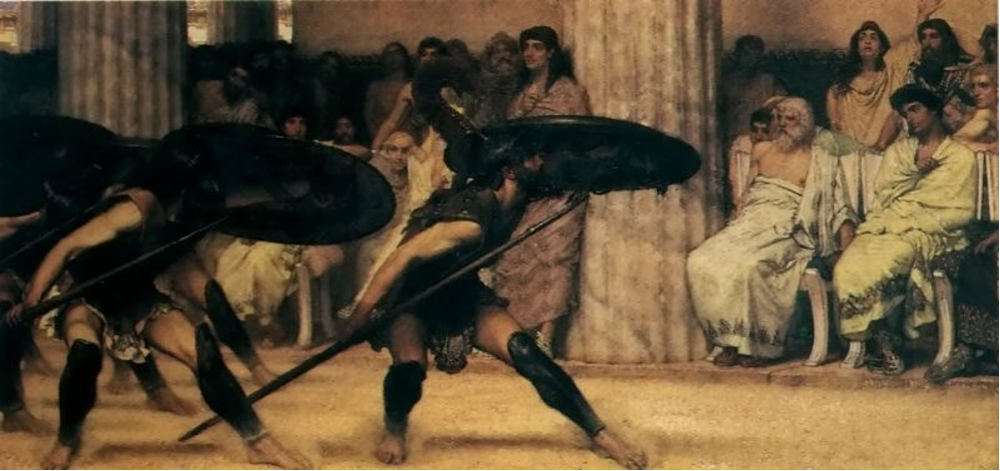
Перед вами картина британского художника голландского происхождения Ло́уренса Альма-Таде́ма. По мнению одного критика, необычная композиция картины вызвана тем, что художник хотел сделать её похожей на античный ИКС. Назовите ИКС коротким словом.
Ответ: фриз
Комментарий: Композиция картины напоминает статуи на фризах — элементах архитектурной композиции. Сам же Лоуренс Альма-Тадема был родом из Фрисла́ндии, таким образом, тоже являясь фризом.
Источники: 1. https://www.wikiwand.com/ru/Фриз_(архитектура)
2. https://www.wikiwand.com/ru/Альма-Тадема,_Лоуренс
Автор: Алексей Чирков

Вопрос 45
В постмодернистском романе Ча́йны Мье́виля капитаны поездов преследуют каждый своего зверя. При этом у каждого капитана есть собственная философия: например, огромный горностай символизирует ускорение, хорёк — неотмщение, крысы — многие знания. Ответьте односложным словом: что символизирует гигантский белый крот?
Ответ: всё
Комментарий: Роман «Рельсы» является своеобразной пародией на «Моби Дика» и его философское содержание. Один из капитанов преследует так называемого Крота Многозначности, который, согласно философии капитана, символизирует всё сразу. Наш турнир окончен. Всё.
Источники: Чайна Мьевиль «Рельсы», глава 20.
Автор: Алексей Чирков

